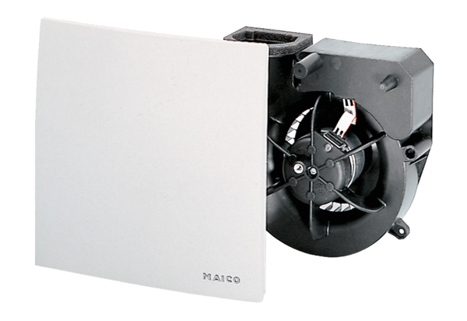Insert de ventilation ER 60 GUnité de conditionnement : 1 pièceGamme: B
Numéro de référence : 0084.0103Fabricant : MAICO

